Лабораторная работа №5

Научное программирование

Колчева Юлия Вячеславовна

Содержание

# Цель работы

Изучение языка Octave, знакомство со способами работы с графиками

# Задание

Разобраться со спецификой языка и выполнить операции.

1. Подгонка полиномиальной кривой
2. Матричные преобразования: а. Вращение б. Отражение относительно кривой в. Дилатация

# Выполнение лабораторной работы

Для начала работы с программой включим журналирование сессии командой diary on. Затем приступим к выполнению первого этапа - подгонке полиномиальной кривой. Для начала заданим матрицу D и разложим её на два вектора ( рис. 1 )

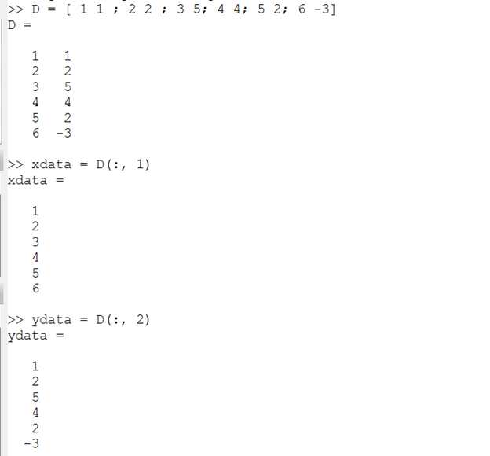

Figure 1: Вывод данных

Построим получившиеся значение на графике (рис. 2 )

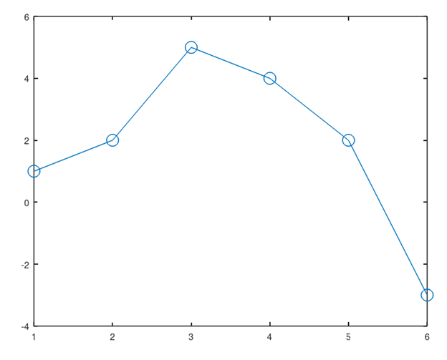

Figure 2: График

Построим уравнение вида y = ax^2 + bx + c

Для начала покажем как создать матрицу А ( рис. 3 )

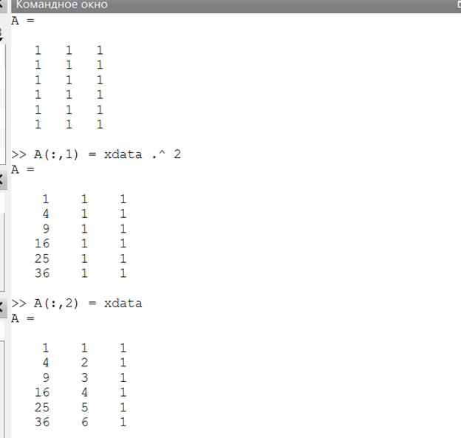

Figure 3: Матрица А

И значения, которые мы будем использовать ( рис. 4 )

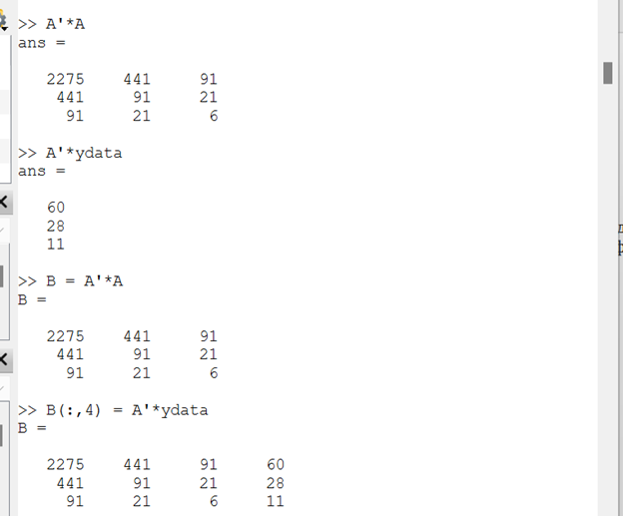

Figure 4: Вычисление формул

Решим задачу методом Гаусса (рис. 5 )

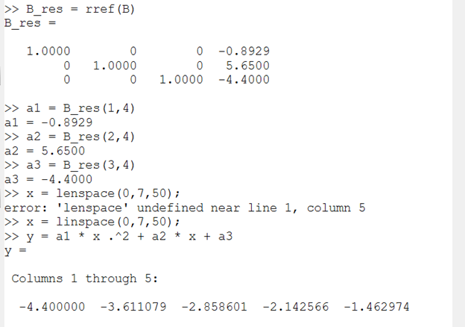

Figure 5: Решение системы

Построим соответствующий график параболы. Процесс подгонки может быть автоматизирован встроенными функциями Octave. Для этого мы можем использовать встроенную функцию для подгонки полинома polyfit. На скриншоте показан сначала код для паработы, а затем для втсроенной фунции ( рис. 6 )

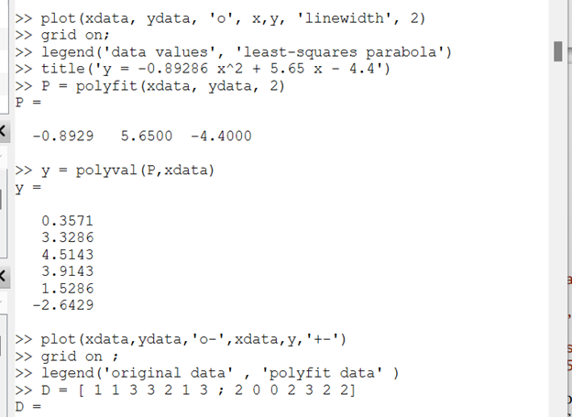

Figure 6: Код графиков

Из предыдущего кода получились такие графики (рис. 7 ) (рис. 8 )

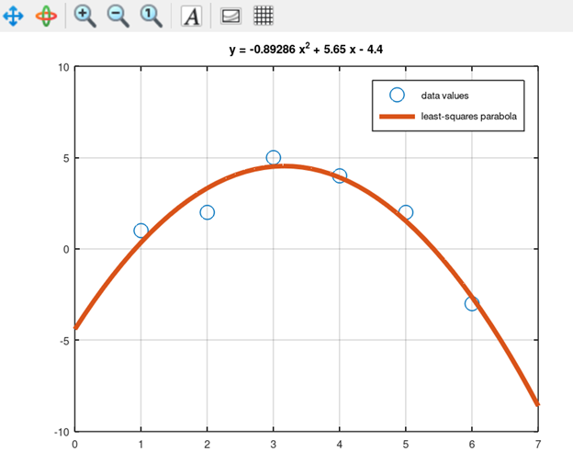

Figure 7: График параболы

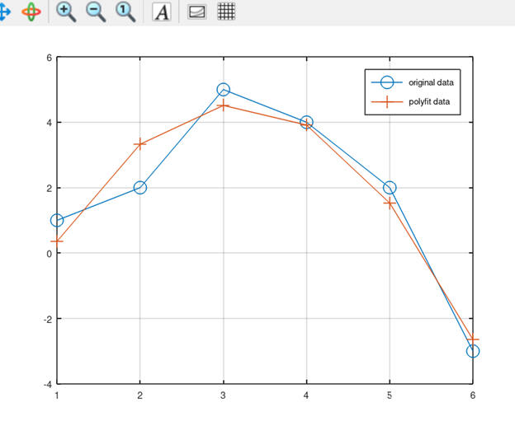

Figure 8: График с помощью встроенной функции

Приступим к разделу матричных преобразований. Для начала нарисуем простой домик, с которым будем работать (рис. 9 )

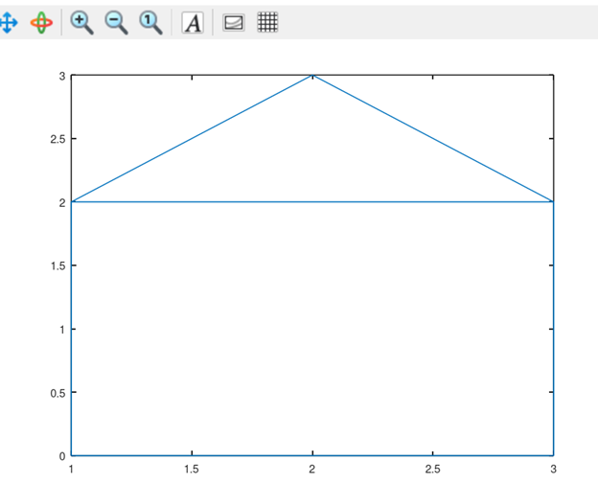

Figure 9: Домик

Повернём его на 90 и на 225 градусов. Вращения могут быть получены с использованием умножения на специальную матрицу. Вначале переведём угол в радианы. (рис. 10 )

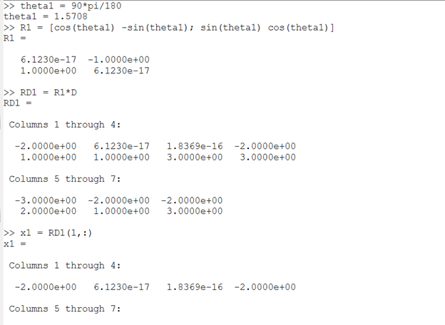

Figure 10: Код для переворота

Для второго отражения выполняем те же самые действия. В итоге получаем такой рисунок (рис. 11 )

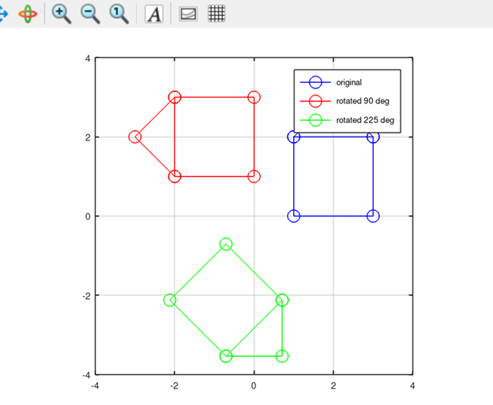

Figure 11: Переворот

Теперь приступим к отражению. Отразим граф дома относительно прямой y = x. Зададим матрицу отражения и нарисуем график. (рис. 12 )

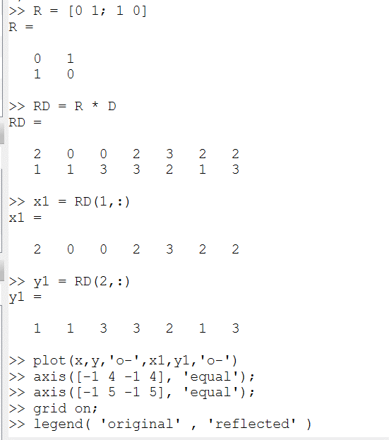

Figure 12: Код для отражения

Получаем график (рис. 13 )

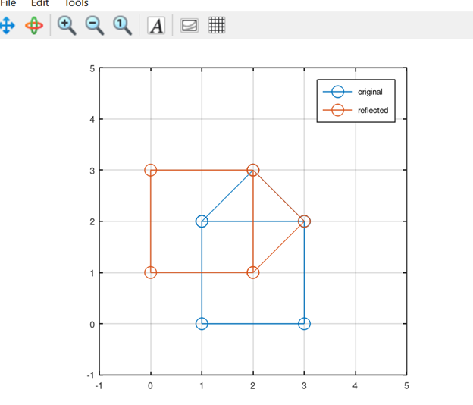

Figure 13: Отражение

И последнее - расширение. Увеличим граф в два раза. Заданим матрицу T и умножим на неё. (рис. 14 )

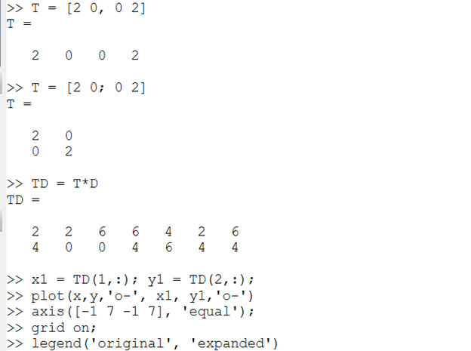

Figure 14: Код для расширения

Получаем график (рис. 15 )

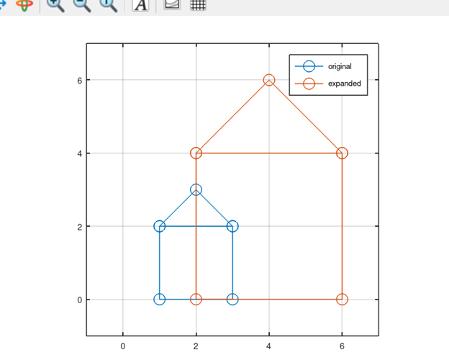

Figure 15: Расширение

На этом лабораторная работа закончена.

# Выводы

Познакомилась со способами работы с графиками.

# Список литературы

Лабораторная работа №5

Лабораторная работа № 5. Введение в работу с Octave [Электронный ресурс]. 2019. URL:https://esystem.rudn.ru/pluginfile.php/2372906/mod_resource/content/2/README.pdf